Střešní krytiny Lindab nyní s kvalitnější povrchovou úpravou Premium za cenu základní úpravy Classic
Praha, 17. února 2016

Lindab, přední světový výrobce a prodejce profilovaných a drážkovaných střešních krytin z prvotřídní švédské oceli, přichází od poloviny února s výhodnou nabídkou jejich povrchové úpravy. Za cenu základní úpravy Classic lze nyní pořídit střechu s ještě kvalitnější povrchovou úpravou Premium. Díky tomu může majitel domu ušetřit až 50 Kč za 1 m² krytiny. A navíc získá prodlouženou záruku v trvání 20 let.

Díky speciální povrchové úpravě, jíž jsou na horní straně opatřeny všechny střešní krytiny Lindab, jsou střechy odolné vůči mechanickému poškození a výborně čelí vnějším vlivům. Ochranná vrstva spolu s ocelovým jádrem dodává plechové střešní krytině odolnost a pevnost, skvělý vzhled a dlouholetou funkčnost. Lindab opatřuje střešní krytiny třemi typy povrchové úpravy: Classic, Premium a Elite. „Povrchová úprava Premium, kterou nyní zájemci mohou získat za cenu základní úpravy Classic, zajišťuje střeše nejen vysokou odolnost proti znečištěnému ovzduší, UV záření i mechanickému poškození, ale také vynikající ochranu proti korozi. Atraktivní barevné odstíny mají vysokou barevnou stabilitu. Záruka na prémiovou povrchovou úpravu dosahuje 20 let, což je ještě o pět let více, než v případě úpravy Classic,“ doplňuje Štěpán Lášek, produktový manažer společnosti Lindab s. r. o.

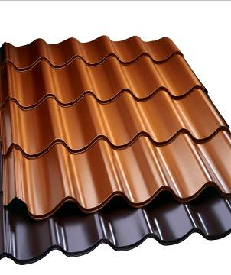
Ten, kdo si nyní pořídí krytinu Topline, Ideal nebo Mega, může ušetřit na povrchové úpravě až 50 Kč / 1 m². Ceny za 1 m² střešní krytiny v úpravě Premium za cenu Classic činí 345 Kč místo dřívějších 395 Kč (Lindab Topline), 321 Kč místo dřívějších 362 Kč (Lindab Mega) a 309 Kč místo dřívějších 357 Kč (Lindab Ideal). Konzultace i cenovou kalkulaci, šitou na míru specifikám každé střechy, poskytnou odborníci z Lindabu. Pro bezplatné poradenství lze využít také portálu Lindabu www.stresniasistent.cz.
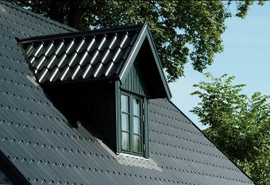
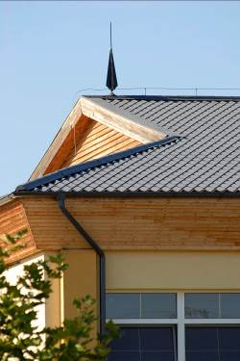

Ilustrační fotografie střešní krytiny
Lindab Topline.

O mezinárodním koncernu Lindab AB:
Lindab AB má své sídlo ve Švédsku ve městě Grevie. Společnost vznikla v roce 1956 ve švédském Linghultu jako malá klempířská firma. V roce 1984 vstoupil Lindab na švédskou burzu, v roce 1992 také na dánskou. V roce 2006 byla mateřská společnost přejmenována na Lindab International AB. Koncern Lindab působí v současné době na trzích 32 zemí a zaměstnává na 5000 lidí. Je jedním z největších světových designérů, výrobců a prodejců kovových profilů pro stavební účely – ocelových plechů, lehkých střešních krytin, okapových systémů a dalších montážních prvků z tenkostěnné švédské oceli, jakož i vzduchotechnických potrubních systémů. Tím je schopen poskytovat komplexní systémová řešení pro široké spektrum požadavků. V roce 2015 dosáhl koncern Lindab čistých tržeb ve výši 7,589 miliard švédských korun (tj. zhruba 801 mil. EUR).
www.lindabgroup.com

O společnosti Lindab s. r. o.:
V České republice působí Lindab s.r.o. od roku 1993 v oblasti střešních a stěnových systémů. Ta se specializuje na výrobu a prodej tenkostěnných ocelových plechů, lehkých střešních krytin, okapových systémů, v nichž je lídrem na českém trhu, a také na výrobu systémů zastřešení plochých střech. V roce 1996 přibyla oblast vzduchotechnických systémů. V roce 2003 Lindab otevřel nový výrobní, skladový a administrativní areál v Praze – Ruzyni. Základ podnikání společnosti tvoří jak vývoj, výroba a prodej hotových výrobků, tak poskytování komplexních řešení projektů pod názvem Lindab Stavby. Svým partnerům nabízí nejen kvalitní komponenty, ale i stavební systémy, které tyto komponenty využívají. Poskytuje poradenství, navrhuje koncepci a detaily, specifikuje a nacení potřebný materiál. Dále připraví podrobnou montážní dokumentaci, poskytne orientační i autorizované statické posouzení projektu, zaškolí pracovníky pro samotnou montáž, k níž opět poskytne poradenství a odborný dohled. Disponuje také prvotřídním distribučním systémem díky velkým skladovým zásobám a široké síti prodejců a montérů. V roce 2015 otevřel Lindab svou novou pobočku v Brně, která se specializuje na vzduchotechniku a nabízí ve vzorkovně také široký sortiment lehkých střešních krytin a okapů.
www.lindab.cz
www.lindabstrechy.cz
www.stresniasistent.cz

